茅山采风——即东方盐湖城游玩
知遇茅山 生态造城
中国旅游地产专家——雅居乐地产，继成功打造海南·清水湾、腾冲·原乡、西双版纳·西双林语、马来西亚·满家乐等多个旅游度假养心胜地后，于千载茅山人文大境，开辟长三角旅游度假新王国—雅居乐·山湖城。
超百万方 星罗棋布
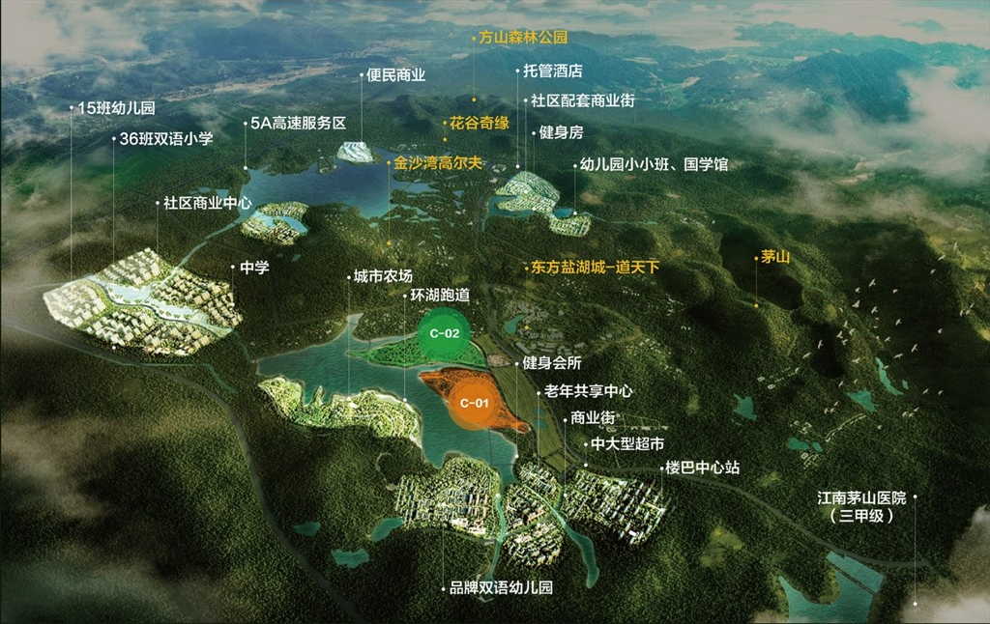
雅居乐山湖城组团地形呈半岛状， 多面环水，打造约0.4超低密度新中式 风格精装院墅产品，涵盖双层合院别 墅、联排别墅、双拼别墅等多元化物业形态。
基础生活配套包括了中大型超市、菜 场、银行、主要分布在RBD地块和D、E地块，满足您的日常生活所需。
雅居乐打造了超万方的RBD商业配套， 涵盖全方位的基础生活所需、社区商 业街、休闲娱乐配套、健康颐养配套、 雅居乐教育配套等。
交通便捷 环沪宁常
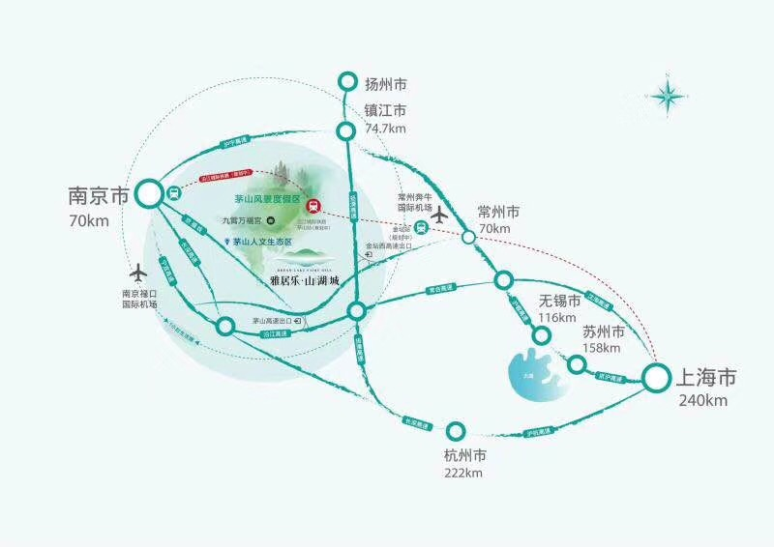雅居乐山湖城占位全国经济最活跃的长三角城市群，南京城市辐射圈和上海城市辐射圈 交汇之地。沿江高速公路、宁杭国道、张常溧公路等多条高速要道并行，可快速抵达南 京、上海、杭州等长三角主要城市。
火爆登记 最新组团
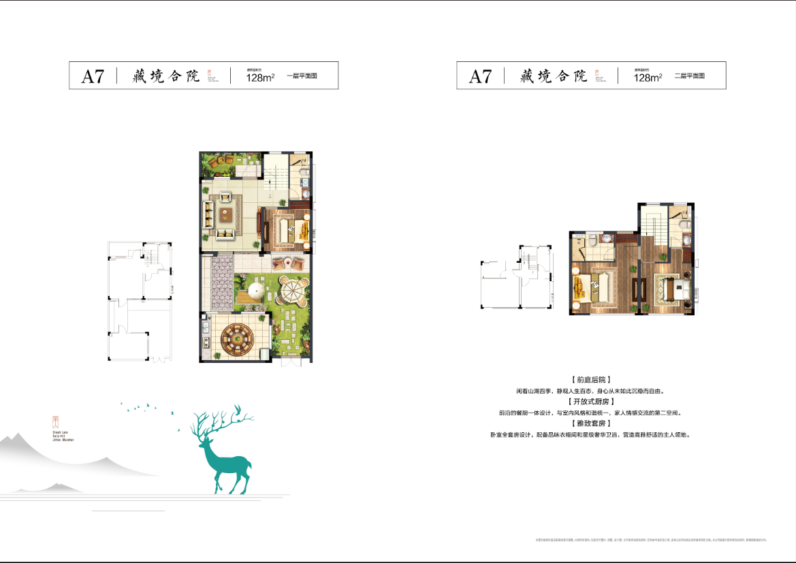
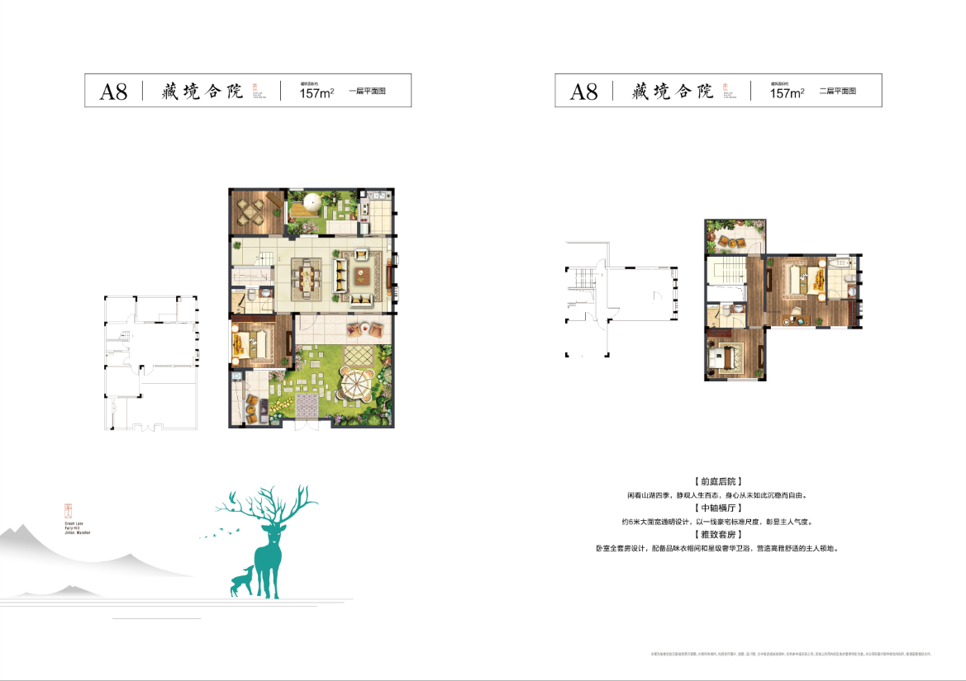
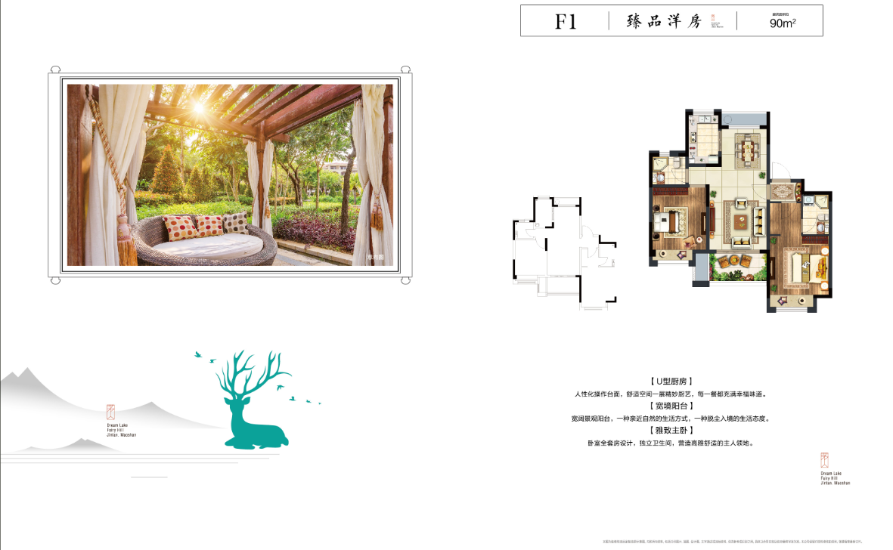

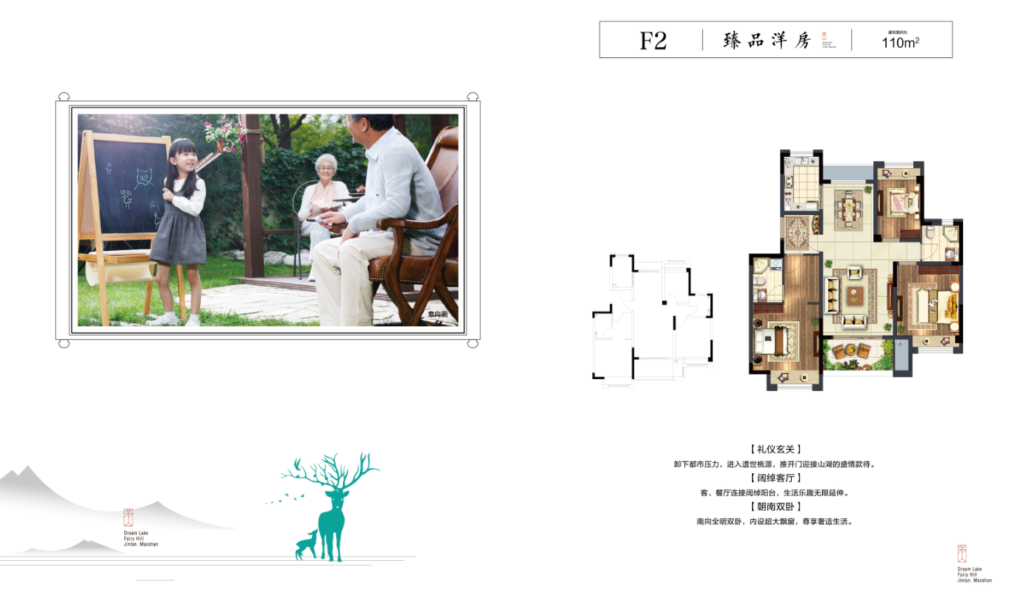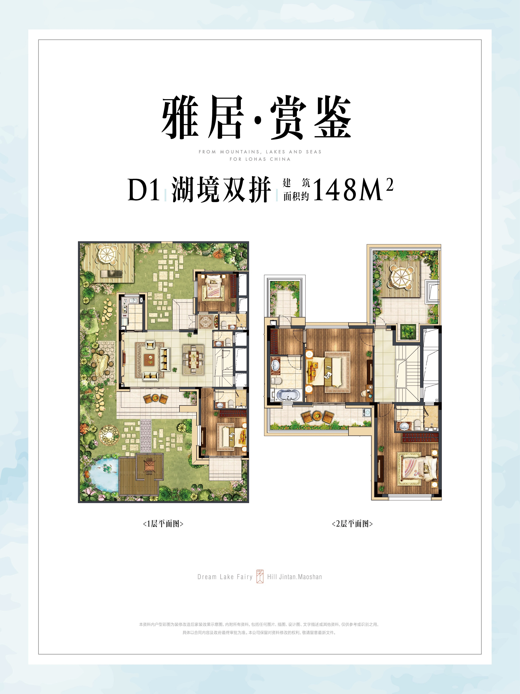
整个湖畔小院是由商业、洋房、合院、双拼四种产品组成，分为南北两个区域开发。延百羊路外围一圈的是我们5层的电梯洋房产品，合院产品是靠整个地块中心布置的，形成小尺度的私密空间，双拼产品是沿湖布置的，形成良好的湖观赏面。
微信及电话：申雪艳18795461129
